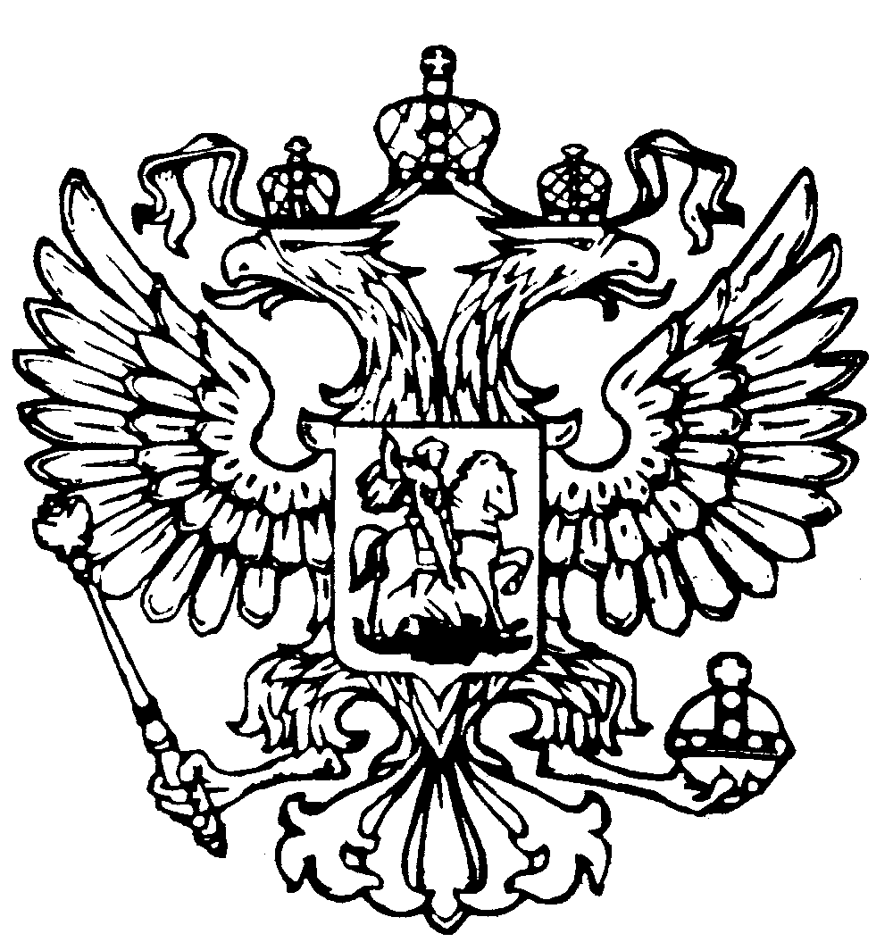
Российская Федерация
Республика Адыгея
Совет народных депутатов
муниципального образования
«Гиагинское сельское поселение»

Р Е Ш Е Н И Е
Совета народных депутатов муниципального образования
«Гиагинское сельское поселение»
от 29 августа 2024г. № 92
ст. Гиагинская

«Повестка дня двадцатой сессии Совета народных депутатов муниципального образования «Гиагинское сельское поселение»

Совет народных депутатов муниципального образования «Гиагинское сельское поселение»

Р Е Ш И Л:

Включить в повестку дня двадцатой сессии Совета народных депутатов муниципального образования «Гиагинское сельское поселение» следующие вопросы:

- «Об информации по исполнению бюджета муниципального образования «Гиагинское сельское поселение» за 1 –е полугодие 2024 года.»

- «О внесении изменений в нормативы оплаты труда, утвержденные Решениями Совета народных депутатов муниципального образования «Гиагинское сельское поселение» № 216 от 24 ноября 2010г, № 209 от 18 ноября 2010г, № 208 от 18 ноября 2010г

- «О даче согласия на передачу муниципального имущества муниципального образования «Гиагинское сельское поселение» в хозяйственное ведение муниципальному предприятию «Теплосети»

- «О введении на территории муниципального образования «Гиагинское сельское поселение» туристического налога.

- «О внесении изменений в Положение о муниципальном контроле на автомобильном транспорте, городском наземном электрическом транспорте и в дорожном хозяйстве на территории муниципального образования «Гиагинское сельское поселение», утвержденное Решением Совета народных депутатов муниципального образования «Гиагинское сельское поселение» от 23.09.2021г. № 233

- «О рассмотрении проекта Решения Совета народных депутатов муниципального образования «Гиагинское сельское поселение» «О внесении изменений и дополнений в Устав муниципального образования «Гиагинское сельское поселение», назначении и проведения по нему публичных слушаний, установления порядка учета предложений граждан по проекту Решения и порядка участия граждан в его обсуждении.»

Председатель Совета народных депутатов
муниципального образования
«Гиагинское сельское поселение» С.В. Чернов

